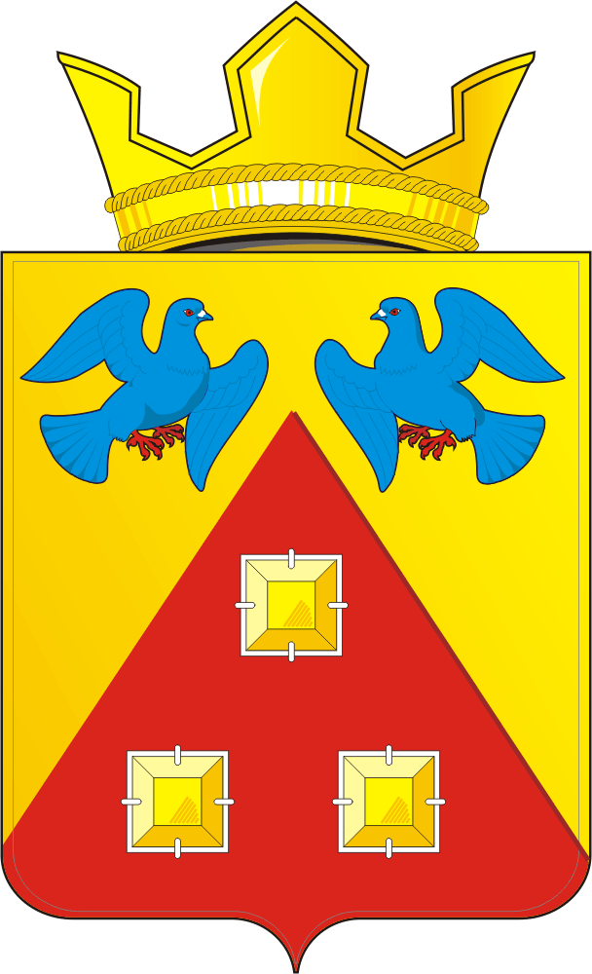

СОВЕТ ДЕПУТАТОВ МУНИЦИПАЛЬНОГО ОБРАЗОВАНИЯ САРАКТАШСКИЙ ПОССОВЕТ САРАКТАШСКОГО РАЙОНА ОРЕНБУРГСКОЙ ОБЛАСТИ

Р А С П О Р Я Ж Е Н И Е
24.12.2024 № 49
пос. Саракташ

О созыве внеочередного сорок восьмого заседания Совета депутатов муниципального образования Саракташский поссовет
четвертого созыва

В соответствии со статьей 28 Регламента Совета депутатов муниципального образования Саракташский поссовет Саракташского района Оренбургской области

1. Созвать внеочередное сорок восьмое заседание Совета депутатов муниципального образования Саракташский поссовет четвертого созыва
26 декабря 2024 года в 15.00 часов, место проведения – актовый зал администрации Саракташского поссовета.
2. Внести на рассмотрение Совета депутатов поссовета следующие вопросы:
1. О внесении изменений в решение Совета депутатов муниципального образования Саракташский поссовет от 15 декабря 2023 года № 179 «О бюджете муниципального образования Саракташский поссовет на 2024 год и на плановый период 2025 и 2026 годов»

2. Разное

Председатель
Совета депутатов поссовета Кучеров А.В.

Разослано: администрации поссовета, в дело.

